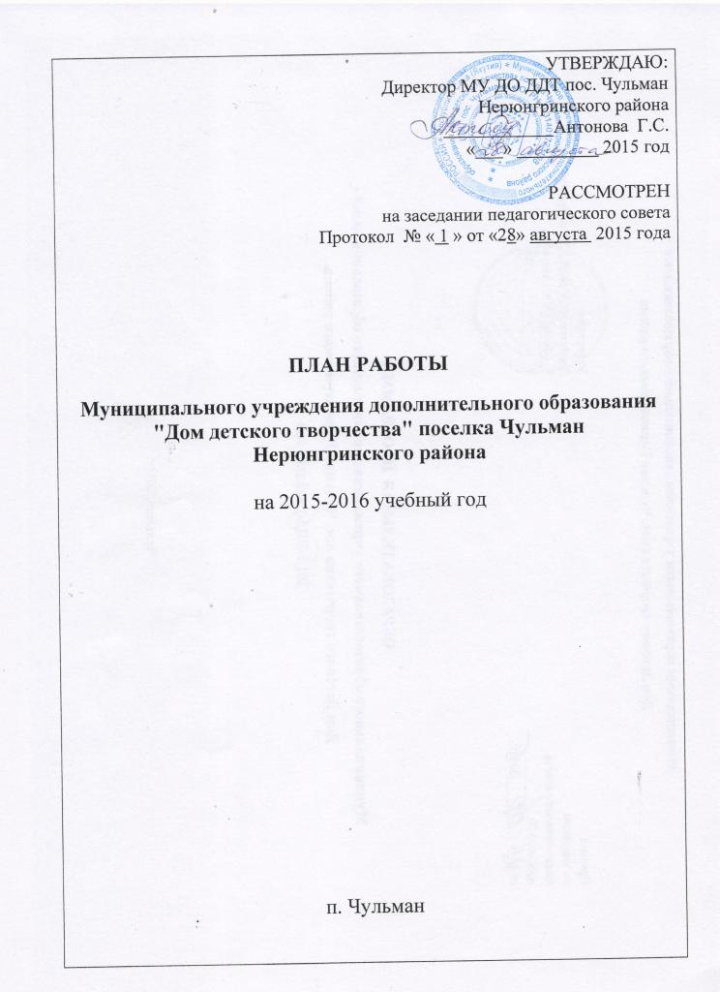
№  п/п | Наименование мероприятия | Сроки исполнения | Ответственные
Мероприятия по организации деятельности учреждения

1. | Подготовка документов к проведению тарификации | Сентябрь | Антонова Г.С.
3. | Корректировка плана на год | Сентябрь | Антонова Г.С.
4. | Организация рекламы объединений | Сентябрь | Боярская Т.М.
5. | Составление расписания учебных занятий | Сентябрь | Боярская Т.М.
6. | Корректировка плана методической работы с педагогами | Сентябрь | Трифан Т.С.
7. | Размещение информации на сайте Учреждения | В течение года | Боярская Т.М.
8. | Сбор заявок от педагогов на приобретение канцелярских товаров, оборудования | Сентябрь | Филатова Г.П.
9. | Составление заявок, организация аукционов по ремонтным работам | Октябрь - декабрь | Антонова Г.С.
10. | Приобретение технологического оборудования, мебели для ДОЛ «Орленок» | Ноябрь - декабрь | Филатова Г.П.
11. | Корректировка образовательных программ объединений | Декабрь | Трифан Т.С.
12. | Статистический отчет ДО-1 | Декабрь | Трифан Т.С.
13. | Работа с архивными документами | Февраль | Мифтахутдинова Ю.С.
14. | Подготовка дефектных ведомостей, смет по косметическому ремонту зданий ДОЛ «Орленок» | Март | Антонова Г.С.
15. | Выполнение образовательных программ | Апрель | Трифан Т.С.
16. | Составление заявок, организация котировок на закупку продуктов питания в ДОЛ «Орленок» | Апрель, май | Антонова Г.С.  Трифан Т.С.
17. | Подготовка информации о предварительной готовности к новому учебному году | Май | Антонова Г.С.  Филатова Г.П.
18. | Заключение договоров, контрактов по различным видам услуг | Май | Антонова Г.С.
Мероприятия по внутреннему административному контролю

1. | Контроль комплектования объединений | Сентябрь | Трифан Т.С.
2. | Контроль за наличием заключенных договоров о сотрудничестве | Сентябрь | Антонова Г.С.
3. | Комплектование коллективов, сохранность контингента (2-ой и 3-ий года обучения) | Сентябрь | Трифан Т.С.
4. | Соблюдение должностных инструкций | Сентябрь | Антонова Г.С.
5. | Контроль наполняемости объединений | Октябрь | Трифан Т.С.
6. | Проведение инвентаризации, составление актов на списание | Октябрь | Филатова Г.П.
7. | Контроль сохранности контингента | Ноябрь | Трифан Т.С.
8. | Контроль результативности обучения и промежуточной аттестации воспитанников | Декабрь | Трифан Т.С.
9. | Отчет по энергосбережению ресурсов | 1 раз в квартал | Филатова Г.П.
10. | Отчет по охране труда | 1 раз в квартал | Трифан Т.С.
11. | Выполнение образовательных программ | Январь | Трифан Т.С.
12. | Контроль сохранности контингента | Март | Трифан Т.С.
13. | Соблюдение должностных инструкций | Март | Антонова Г.С.
14. | Контроль готовности к летнему отдыху детей | Апрель | Антонова Г.С.
15. | Контроль выполнения образовательных программ | Апрель | Трифан Т.С.
16. | Организация проверки по сохранности контингента | Апрель | Трифан Т.С.
17. | Контроль реализации программ дополнительного образования | Май | Трифан Т.С.
18. | Результативность обучения | Май | Трифан Т.С.
19. | Итоговая аттестация воспитанников | Май | Трифан Т.С.
Мероприятия по обеспечению безопасности жизнедеятельности

1. | Проведение занятий по ПБ, ТБ, инструктажи среди работников Учреждения (в том числе вводные) | Сентябрь | Трифан Т.С.
2. | Организация обучения персонала по электробезопасности | Октябрь | Филатова Г.П.
3. | Организация генеральной уборки помещений с применением дезинфицирующих средств | график генеральных уборок | Филатова Г.П.
4. | Проведение учебной эвакуации среди педагогов, обучающихся | Ноябрь, март | Трифан Т.С.
5. | Инструктаж для работников Учреждения по противодействию терроризму | Ноябрь | Трифан Т.С.
6. | Инструктажи по проведению мероприятий | Декабрь | Трифан Т.С.  Филатова Г.П.
7. | Контроль мероприятий по безопасности и травматизму | В течение года | Филатова Г.П.
8. | Приобретение знаков, плакатов по ПБ, ТБ | Февраль | Филатова Г.П.
9. | Определение состояния здания | Март | Антонова Г.С.  Филатова Г.П.
10. | Контроль предварительной готовности Учреждения к новому учебному году | Апрель | Антонова Г.С.  Филатова Г.П.
11. | Благоустройство территории | Май | Филатова Г.П.
12. | Организация прохождения мед. осмотра | Август | Трифан Т.С.
Заседания педагогического совета

1. | Анализ деятельности МОУ ДОД ДДТ п. Чульман за 2014-2015 уч. год. План работы на 2015-2016уч.год. | Сентябрь | Трифан Т.С.
2. | Об итогах работы Учреждения за первое полугодие 2015-2016 уч. года. Мониторинг образовательной и педагогической деятельности. Проведение промежуточной аттестации воспитанников за первое полугодие. | Декабрь | Антонова Г.С.  Трифан Т.С.
3. | «Использование современных педагогических и  информационных технологий в образовательном процессе для активизации творческого потенциала обучающихся» Опыт педагогов по работе с одаренными детьми | Март | Трифан Т.С.
4. | Результаты и качество деятельности детских объединений. Итоги диагностики качества обучения в детских объединениях, результаты итоговой аттестации воспитанников. | Май | Антонова Г.С.  Трифан Т.С.
Методическое сопровождение
1. | Собеседование с педагогами:  - об учебных программах, тематических планах, планируемых к использованию в новом учебном году;  - информирование педагогов о нормативных актах, на которых основывается профессиональная деятельность педагога;  - оказание методической помощи в организации занятия;  - информирование о методических подходах к оценке результатов учебной деятельности обучающихся. | Сентябрь | Трифан Т.С.
2. | Консультации с педагогами:  - оказание методической помощи в исполнении функциональных обязанностей;  - работа педагога с документацией;  - анализ результатов профессиональной деятельности;  - изучение способов проектирования и проведения занятия | Октябрь | Трифан Т.С.
3. | Семинар для педагогов: "Работа с одаренными детьми: реалии, проблемы, перспективы" | февраль | Трифан Т.С.
4. | Вопросы прохождения аттестации педагогов | В течение года | Трифан Т.С.
5. | Оказание поддержки в профессиональном становлении молодых (начинающих) педагогов  Заседание 1  Информационно-методическое обеспечение дополнительной образовательной программы. Изучение методических разработок.  Практикум: посещение уроков творчески работающих педагогов.  Заседание 2  Прогнозирование результатов педагогической деятельности педагога. Семинар «Аттестация педагогических кадров».  Посещение занятий коллег. | В течение года | Трифан Т.С.
6. | Подведение итогов работы. Анкетирование на выявление профессиональных затруднений, определение степени адаптации начинающих педагогов в коллективе | Май | Трифан Т.С.
Аттестация и повышение квалификации

1. | Прохождение курсов повышения квалификации (дистанционное, очное) | В течение года | Трифан Т.С.
2. | Подготовка материалов к аттестации | сентябрь  октябрь | Путина С.В.  Лукьянов А.В.  Лукьянова В.Н.
Мониторинг, диагностирование

1. | Мониторинг результатов воспитательной деятельности за прошлый учебный год | Сентябрь | Трифан Т.С.
4. | Мониторинг образовательного процесса (по итогам первого полугодия) | Декабрь | Трифан Т.С.
5. | Сформированность у воспитанников навыков толерантного отношения к себе и к окружающим людям | Февраль | Трифан Т.С.
6. | Диагностика воспитанности обучающихся детских объединений | Март | Трифан Т.С.  Педагоги д/о
7. | Анкета для выпускников детских объединений «Удовлетворенность дополнительным образованием» | Апрель | Трифан Т.С.
8. | Мониторинг образовательного процесса (по итогам второго полугодия) | Май | Трифан Т.С.

Включение учащихся в самостоятельную, исследовательскую учебно-познавательную деятельность

Создание банка данных по одарённым детям, методикам работы с ними. | сентябрь, октябрь | Трифан Т.С.
Составление плана-графика участия детей в олимпиадах, конференциях, конкурсах, фестивалях, соревнованиях, слётах, выставках различных уровней | сентябрь, октябрь | Трифан Т.С., Рахманова О.М.

Мероприятия, проводимые работниками Учреждения ежемесячно

Директор Учреждения | - Руководство организационной и финансовой деятельностью  - Оформление приказов, локально-нормативных актов  - Распределение стимулирующих выплат  - Предоставление сведений  - Контроль за выполнением работниками Учреждения плановых мероприятий  - Оказание организационной помощи работникам Учреждения  - Посещение занятий по усмотрению, либо по результатам мониторингов  - Оказание помощи и контроль проведения досуговых и конкурсных мероприятий  - Обеспечение здорового микроклимата в коллективе  - Предоставление информации СМИ
Методист | - Контроль заполнения учебной документации  - Методическое сопровождение педагогов к аттестации, участию в конкурсах  - Проведение мониторингов  - Контроль за выполнением конкурсных и досуговых мероприятий  - Подготовка материалов для заседания педагогических и методических советов
Педагог-организатор | - Проведение плановых мероприятий и конкурсов  - Подготовка оформления к проведению мероприятий, приобретение призов  - Привлечение родителей к участию в мероприятиях  - Предоставление информации о проведенных мероприятиях методисту, в СМИ
Завхоз | - Контроль за вывозом мусора  - Снятие показаний счетчиков  - Контроль за исправной работой электрооборудования, состоянием рабочего инвентаря, мебели  - Организация дезинфекции и дератизации  - Осмотр технического состояния вентилей, задвижек, манометров в ИТП  - Списки на аванс, табель  - Контроль за обеспечением материально- технической базы Учреждения, сроками поставки товаров, канцтоваров и т.д.
Педагоги дополнительного образования | - Сдача на проверку журналов учета посещаемости детей, инструктажей 28-30 числа каждого месяца  - Предоставление информации методисту по участию в конкурсах и мероприятиях  - Участие в методических и педагогических советах
Рабочий по обслуживанию здания | - Осмотр технического состояния здания и помещений  - Устранение неисправностей

